**Zwerfafval op de kaart!**

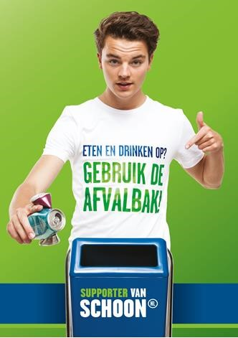**Werkblad Aardrijkskunde/Mens en Maatschappij Vmbo/havo/vwo**

Naam:

Klas:

Datum:

# STAP 1 VOORBEREIDING

* Lees de verschillende stappen goed door.
* Maak een taakverdeling.
* Maak een planning.

# STAP 2 GEGEVENS OVER DE SNOEPROUTE VERZAMELEN

Verzamel gegevens over de snoeproute. Dit onderdeel bestaat uit verschillende deelstappen. Stap 3 voer je buiten uit, je gaat zelf de snoeproute lopen en beantwoord de vragen. Je hebt hier de hele middag voor.

1a. **De ligging van de route**, **dit doe je in de klas**

Kijk (op google maps) hoe hier in de buurt de snoeproute naar school loopt. Je kan de route vanaf verschillende supermarkten kiezen. Je mag zelf weten vanaf welke supermarkt jullie gaan lopen.

Hoe loopt de route precies en hoe lang is de route?

1. Open google maps en plan je route op google maps
2. Kijk hoe je route loopt en waar je langs moet
3. Maak een screenshot van je route, je kan deze gebruiken in paint om je route te bewerken en foto’s toe te voegen
4. Als je google maps open laat staan hou je de route op je scherm, je hebt dan geen internet nodig om google maps te gebruiken. (let op als je de app sluit is google maps weg en ben je je route kwijt)

**De volgende stappen voer je buiten de klas uit.**

Stap 1: Loop de route en maak opdracht 1B

Stap 2: Loop de route nog een keer en maak opdracht 1c

Stap 3: Ga naar de supermarkt en maak opdracht 1d

Stap 4: maak de powerpoint aan de hand van het onderstaande schema

Dia 1: Stel jezelf voor; wie ben je en waarom geef je de presentatie

Dia 2: vertel wat een snoeproute is

Dia 3: Vertel hoe jouw snoeproute loopt

Dia 4: ligt er veel zwerfafval

Dia 5: wat voor zwerfafval en wat is zwerfafval

Dia 6: staan er genoeg afvalbakken

Dia 7: wat vinden mensen van het zwerfafval op straat (gebruik je interview van opdracht 1d)

Dia 8: is er iets aan het zwerfafval te doen?

Dia 9: geef je mening over zwerfafval

Afsluiting: bedankt voor het luisteren, zijn er nog vragen?

**1b.** **Hoeveelheid zwerfafval en soorten zwerfafval** : **loop de route (nog een keer)**

* Op welke plekken is het meeste afval te vinden? ________________________________________________________________________________________________________________________________________________________________________________________________________________________________________________
* En waar is het minste afval? ________________________________________________________________________________________________________________________________________________________________________________________________________________________________________________________________________________________________________________________________
* Maak met je telefoon om de paar meter een foto van de snoeproute, in totaal ongeveer 12 foto’s. Geef deze plekken een score van 1 tot en met 5. Een score van 1 betekent dat het een heel schone plek is. Een score van 5 betekent dat er veel zwerfafval ligt. Bewaar de foto’s goed, je kan ze gebruiken in je powerpoint.

Beantwoord de volgende vragen en schrijf het in het schema hieronder:

* Wat voor soort zwerfafval ligt er allemaal?
* Van welke materialen is dit gemaakt?
* Waar komt het vandaan denk je? Bijvoorbeeld van de snackbar of supermarkt?

|  |  |  |
| --- | --- | --- |
| Welk afval? | Waar is het van gemaakt? | Waar komt het vandaan? |
|  |  |  |
|  |  |  |
|  |  |  |
|  |  |  |
|  |  |  |

**1c. Afvalbakken, loop de route nog een keer en beantwoord deze vragen:**

* Hoeveel afvalbakken staan er op jullie snoeproute? __________________________________________________________________________________________________________________________________________________________________
* Waar staan ze?

___________________________________________________________________________________________________________________________________________________________________________________________________________________________________________________

* Staan de afvalbakken op een logische plek? Waarom vinden jullie dat?

___________________________________________________________________________________________________________________________________________________________________________________________________________________________________________________

* Zijn de afvalbakken goed zichtbaar?

___________________________________________________________________________________________________________________________________________________________________________________________________________________________________________________

* Staan er voldoende afvalbakken op de snoeproute? Ja/ nee want… _________________________

___________________________________________________________________________________________________________________________________________________________________________________________________________________________________________________

* Zit er iets in de afvalbakken? Zo ja, wat?

___________________________________________________________________________________________________________________________________________________________________________________________________________________________________________________

* Zijn de afvalbakken schoon?

___________________________________________________________________________________________________________________________________________________________________________________________________________________________________________________

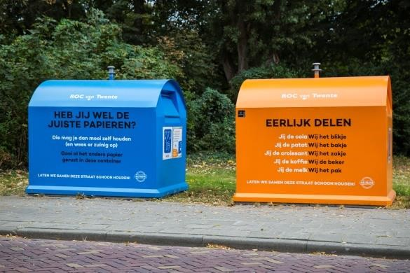

**1d.** **Mening buurtbewoners en voorbijgangers**

Ga naar de supermarkt. Vraag voorbijgangers bij de supermarkt naar hun ervaringen met zwerfafval op deze plek.

Voorbeeldvragen:

* Op welke momenten ligt er veel zwerfafval?
* Wat vinden ze van de plek en zichtbaarheid van de afvalbakken? Zijn er genoeg afvalbakken? Worden ze regelmatig geleegd?
* Hebben zij ideeën om zwerfafval te verminderen?
* Wat voor gevoel geeft de aanwezigheid van zwerfafval?

**Welke dingen heb je gehoord:**

**______________________________________________________________________________________________________________________________________________________________________________________________________________________________________________________________________________________________________________________________________________________________________________________________________________________________________________________________________________________________________________________________________________________________________________________________________________________________________________________________________________________________________________________________________________________________________________________________________________________________________________________________________________________________________________________________________________________________________________________________________________________________________________________________________________________________________________________________________________________________________________________________________________________________________________________________________________________________________________________________________________________________________________________________________________________________________________________________________________________________________________________________________________________**

**Ruimte voor notities/ aantekeningen:**

___________________________________________________________________________________________________________________________________________________________________________________________________________________________________________________________________________________________________________________________________________________________________________________________________________________________________________________________________________________________________________________________________________________________________________________________________________________________________________________________________________________________________________________________________________________________________________________________________________________________________________________________________________________________________________________________________________________________________________________________________________________________________________________________________________________________________________________________________________________________________________________________________________________________________________________________________________________________________________________________________________________________________________________________________________________________________________________________________________________________________________________________________________________________________________________________________________________________________________________________